Наименование материала: Статья«Права потребителя при некачественном оказании услуг общественным транспортом».

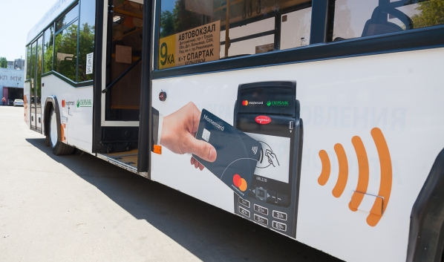
Отношения в области оказания услуг общественным транспортом регулируются Законом Российской Федерации № 2300-1 от 07.02.1992г. «О защите прав потребителей» (далее Закон № 2300-1), Уставом автомобильного транспорта и городского наземного электрического транспорта (ФЗ от 08.11.2007 № 259), Правилами перевозок пассажиров и багажа автомобильным транспортом и городским наземным электрическим транспортом, утвержденными Постановлением Правительства от 01.10. 2020 г. № 1586 (далее Правила).
Согласно положениям статьи 7 Закона № 2300-1, потребитель имеет право на получение услуги надлежащего качества и безопасной для его жизни, здоровья и имущества.
Обязанность перевозчика предоставлять информацию о расписании движения транспорта, стоимости проезда и провоза багажа, времени работы билетных касс, наименовании остановочных пунктов, и другие сведения, относящиеся к данному виду транспорта, определены Правилами и Уставом автомобильного транспорта и городского наземного электрического транспорта.
Ответственность за некачественные услуги установлена статьей 14 Закона № 2300-1, согласно которой, вред, причиненный жизни, здоровью или имуществу потребителя, подлежит возмещению в полном объеме.
Кроме возмещения убытков, потребитель вправе требовать компенсации морального вреда (ст.15 Закона № 2300-1).
Перед подачей иска в суд, пострадавший потребитель может направить претензию в адрес перевозчика для урегулирования вопроса в досудебном порядке (ст. 39 «Устава автомобильного транспорта и городского наземного электрического транспорта», п.105 Правил). Перевозчик обязан рассмотреть претензию и о результатах рассмотрения уведомить потребителя в письменной форме в тридцатидневный срок.
Права потребителя при оказании услуг ненадлежащего качества установлены статьей 29 Закона № 2300-1, в соответствии с которой перевозчику могут быть предъявлены по выбору потребителя требования о безвозмездном устранении недостатков, соответствующем уменьшении цены, возмещении понесенных расходов по устранению недостатков своими силами или третьими лицами, расторжении договора и полном возмещении убытков, если обнаруженные недостатки существенные или не были устранены исполнителем в назначенный срок.
При полном или частичном использовании материалов с сайта ссылка на ФБУЗ «Центр гигиены и эпидемиологии в Оренбургской области» обязательна.

